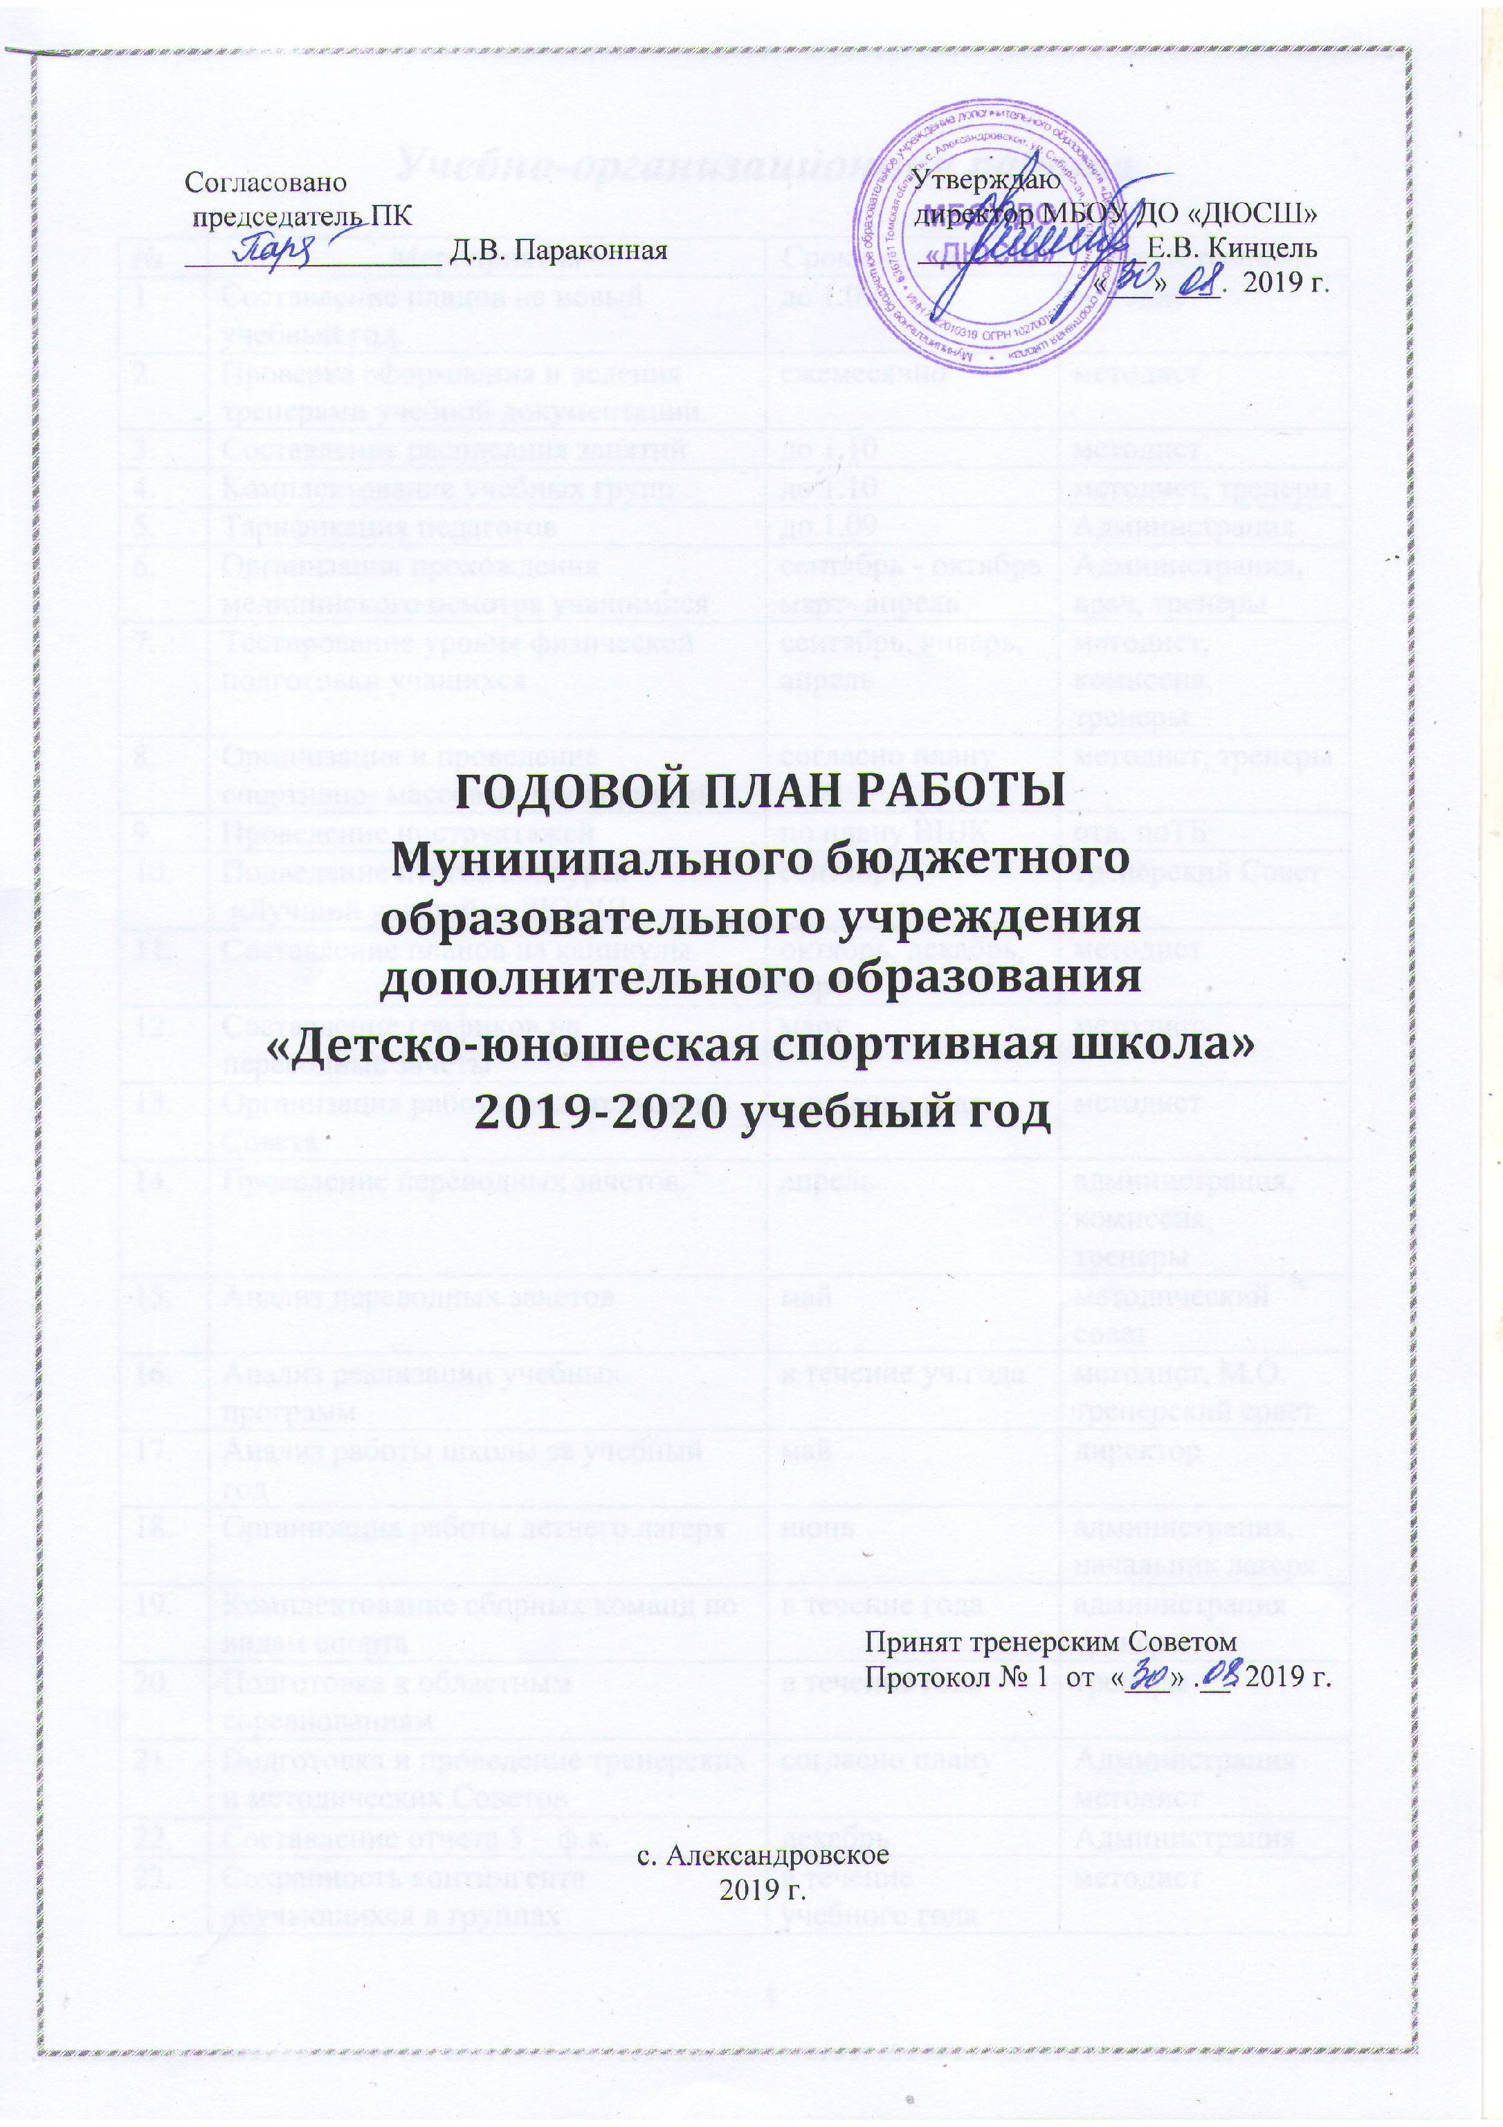
Согласовано Утверждаю
председатель ПК директор МБОУ ДО «ДЮСШ»
_________________ Д.В. Параконная _______________Е.В. Кинцель
«___» ___. 2019 г.

ГОДОВОЙ ПЛАН РАБОТЫ

Муниципального бюджетного образовательного учреждения дополнительного образования

«Детско-юношеская спортивная школа»

2019-2020 учебный год

Принят тренерским Советом
Протокол № 1 от «___» .__. 2019 г.

с. Александровское
2019 г.

Учебно-организационная работа

№ | Мероприятия | Сроки проведения | Ответственный
1 | Составление планов на новый учебный год. | до 1.09 | методист
2. | Проверка оформления и ведения тренерами учебной документации. | ежемесячно | методист
3. | Составление расписания занятий | до 1.10 | методист
4. | Комплектование учебных групп | до 1.10 | методист, тренеры
5. | Тарификация педагогов | до 1.09 | Администрация
6. | Организация прохождения медицинского осмотра учащимися | сентябрь - октябрь  март- апрель | Администрация, врач, тренеры
7. | Тестирование уровня физической подготовки учащихся | сентябрь, январь, апрель | методист,  комиссия, тренеры
8. | Организация и проведение спортивно- массовых мероприятий. | согласно плану | методист, тренеры
9. | Проведение инструктажей | по плану ВШК | отв. поТБ
10. | Подведение итогов конкурса  «Лучший учащийся ДЮСШ» | сентябрь | тренерский Совет
11. | Составление планов на каникулы | октябрь, декабрь, март | методист
12. | Составление графиков на переводные зачеты | март | методист
13. | Организация работы родительского Совета | в течение года | методист
14. | Проведение переводных зачетов. | апрель | администрация, комиссия, тренеры
15. | Анализ переводных зачетов | май | методический совет
16. | Анализ реализации учебных программ | в течение уч.года | методист, М.О. тренерский совет
17. | Анализ работы школы за учебный год | май | директор
18. | Организация работы летнего лагеря | июнь | администрация, начальник лагеря
19. | Комплектование сборных команд по видам спорта | в течение года | администрация  тренеры
20. | Подготовка к областным соревнованиям | в течение года | тренеры
21. | Подготовка и проведение тренерских и методических Советов | согласно плану | Администрация  методист
22. | Составление отчета 5 – ф.к. | декабрь | Администрация
23. | Сохранность контингента обучающихся в группах | в течение учебного года | методист

Методическая работа

 | Мероприятия | Сроки проведения | Ответственный
1. | Аттестация педагогических работников | по плану РОО | методист  эксперты
2. | Организация работы методического Совета | в течение года | методист
3. | Проведение методической недели | декабрь | методический совет
4. | Проведение семинаров | по плану | методист
5. | Организация работы по самообразованию. | В течение года | методический совет
6. | Проведение открытых занятий | по графику | методист
7. | Организация взаимопосещений учебно – тренировочных занятий тренерами–преподавателями. | 1 раз в квартал | методист
8. | Работа с педагогами по формированию авторитета тренера | в течение года | Администрация,  методист

Агитационно – пропагандистская работа

№ | Мероприятия | Сроки проведения | Ответственный
1. | Освещение работы школы в СМИ, сайте школы | в течение года | методист
2 | Проведение рекламной кампании по привлечению детей в ДЮСШ | в течение года | Администрация, тренеры
3. | Сотрудничество с образовательными учреждениями, СОШ, ДОУ, ТПТ. | в течение года | Администрация  тренеры
4. | Проведение открытых мероприятий с привлечением общественности, родителей. | В течение года | Администрация тренеры
5. | День открытых дверей | Сентябрь-октябрь | Администрация тренеры
6. | Макарьевские чтения | октябрь | тренеры  методист
7. | Посвящение в спортсмены | декабрь | методист, тренера
8 | Юный лыжник | февраль | тренеры

Воспитательная работа

№ | Мероприятия | Сроки проведения | Ответственный
1. | Уточнение и составление списков детей, состоящих на различных видах учета | сентябрь, в течение года | методист
2. | Встречи с родителями учащихся | в течение года | методист, тренеры
3 | Общешкольное родительское собрание. Выборы Родительского совета. | ноябрь | Администрация
4. | Консультации и беседы с детьми и родителями, оказавшимися в трудной жизненной ситуации | в течение года | методист, тренеры, психолог отдела образования
5. | Профилактические беседы с учащимися, направленные на ведение здорового образа жизни, борьбу с вредными привычками. | в течение года | методист,  тренеры, врач, психолог
6. | Участие в акциях за здоровый образ жизни «Мы за жизнь без допинга». | по плану | врач, тренеры  методический совет
7. | Интеллектуально-познавательная игра «Большие гонки», посвященный Дню семьи | май | методист, тренера
8. | Коллективные посещения краеведческого музея, выставок, концертов, театральных постановок, бассейна | в течение года | тренеры.
9. | Проведение спортивных мероприятий, посвященных «Здоровому образу жизни» | в течение года | тренеры.
10. | Проведение мероприятий с воспитанниками и родителями, посвященных 8 марта, 23 февраля, Дню матери | Февраль, март | тренеры.
11 | Совместные походы в лес | в течение года | тренеры.
12 | «День именинника» | в течение года | тренеры.

Финансово- хозяйственная деятельность

№ | Мероприятия | Сроки проведения | Ответственный
1. | Приобретение оборудования и инвентаря | в течение года | Директор ,  завхоз
2. | Контроль за состоянием зданий и сооружений ДЮСШ | в течение года | Директор,  завхоз
3. | Составление смет на ремонт зданий | в течение года | Директор,  завхоз
4. | Проведение ремонта зданий и сооружений. | июль- август | Администрация, завхоз
5. | Финансирование поездок сборных команд района на матчевые встречи, областные соревнования и другие мероприятия. | по плану, согласно положений | Администрация
6. | Проведение субботников по очистке и озеленению территории школы. | май, июнь | завхоз
7. | Приобретение методической литературы, учебных пособий | в течение года | Администрация , завхоз
8. | Финансирование спортивно- массовых мероприятий | согласно плану | Администрация
9. | Подготовка зданий к осенне - зимнему периоду | октябрь, ноябрь | Администрация, завхоз

